**Сушко Гаврыла (Suszko Hauryła)**

5 мая 1794 г – отпевание, умер в возрасте 51 год (родился около 1743 г) (НИАБ 136-13-919, лист 2, №23/1794-у (ориг)).

**НИАБ 136-13-919:** Лист 2. **Метрическая запись №23/1794-у (ориг).**

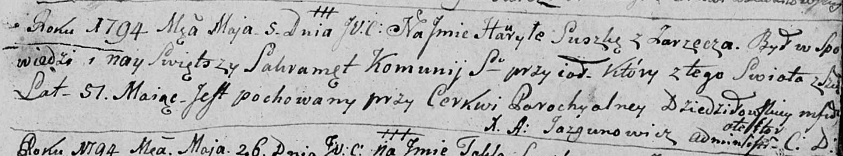

Дедиловичская Покровская церковь. 5 мая 1794 года. Метрическая запись об отпевании.

Suszko Hauryła – умерший, 51 год, с деревни Заречье, похоронен при церкви Дедиловичской.

Jazgunowicz Antoni – ксёндз.